Игры и конкурсы для детей на природе
Фантазия детей действительно не имеет границ, а потому игры и конкурсы на природе для них должны быть особенными. Любой взрослый может позавидовать их выдумкам. Дети могут придумать игру из ничего, только вот она не обязательно будет безопасной. Чтобы избежать этого, стоит заранее подготовиться и подобрать несколько интересных развлечений, которые придутся по душе вашему ребёнку и будут безопасными.
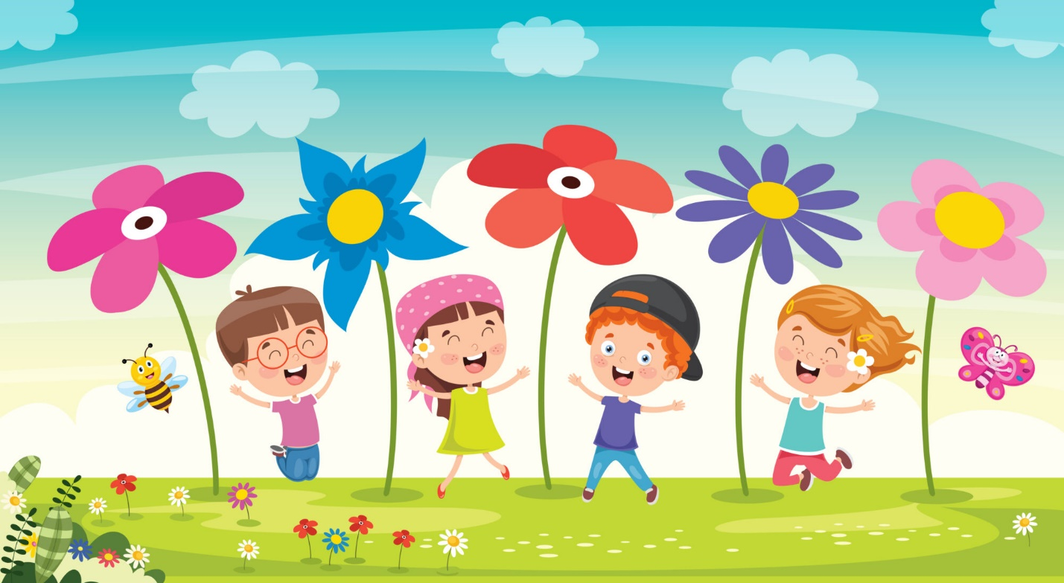5 советов по организации игр для детей на природе
1. Спортивный инвентарь. Собираясь на природу, не забудьте наряду с шампурами взять мяч, скакалку, тарелку фрисби, воланчик и ракетки для бадминтона или что-то другое.
2. Одежда и обувь. На природе почти все игры активные, а потому шлёпки и вьетнамки точно не подойдут, ведь в них будет просто неудобно бегать. Да и одежда должна быть свободной и удобной. Лучше всего отдать предпочтение спортивному стилю.
3. Головной убор. Первое тепло очень обманчивое: кажется, что на улице не очень жарко, но в голову напечь может запросто.
4. Играйте с детьми. Некоторые дети довольно трудны на подъём, а потому чтобы их расшевелить, начните играть вместе с ними. А когда ребёнок полностью включится в процесс, можете смело заниматься своими делами.
5. Соревнование. Если детишек много, то устройте для них эстафеты. Дети любят соревновательные развлечения. Только не забудьте, что любое соревнование подразумевает призы, о которых стоит позаботиться заранее.
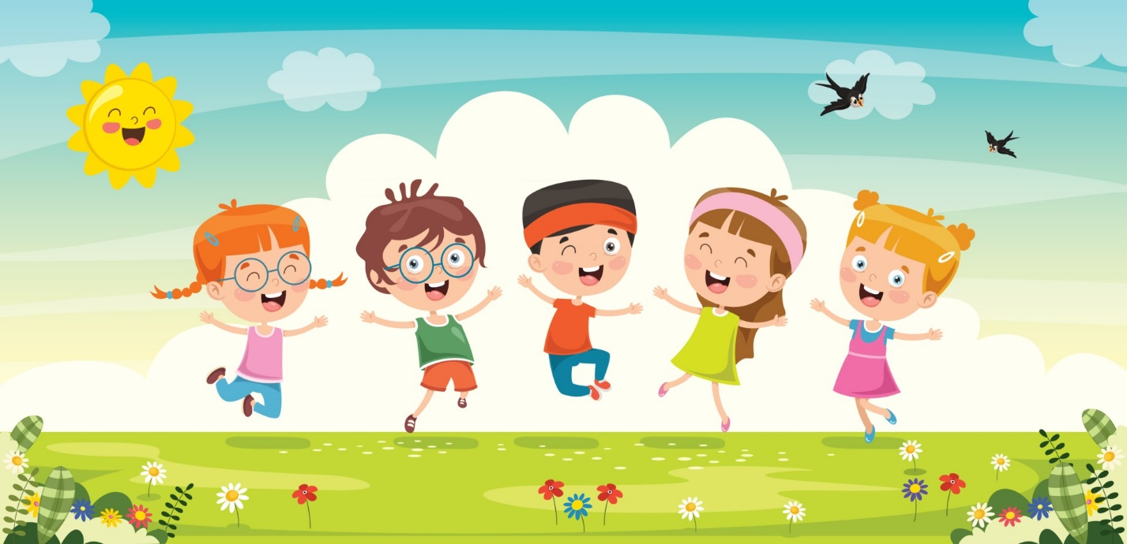На каких играх и конкурсах остановиться?
«Хвост дракона»
Такое развлечение отлично подойдёт, когда под рукой нет никакого инвентаря. Объедините детей в две команды и постройте их в две шеренги. Это будут два дракона. Определите, где у драконов головы, а где хвосты. Поставьте шеренги друг напротив друга так, чтобы «головы» были лицом к лицу на расстоянии 1 метра. Далее озвучиваете, что сейчас состоится соревнование, в котором победит самый быстрый и ловкий дракон. А чтобы это выяснить каждый дракон должен по сигналу поймать хвост другого дракона, но при этом не попасться самому. Ловить может только голова дракона.
Все дети кладут руки на плечи друг другу и по сигналу начинают движение. Та команда, чей хвост поймали, проигрывает. И из команды выбывают двое – «хвост» и «голова». Игра продолжается дальше, пока в одной из команд не останется только один игрок. Если такое происходит, то этот дракон признаётся самым слабым.
«Художник-привереда»
Никакой дополнительный инвентарь не нужен. Для начала выбирается водящий, который отходит на расстояние 6-7 метров и поворачивается к остальным спиной. Участники располагаются произвольно по игровому полю, размеры и границы которого стоит обговорить заранее.
Далее водящий, он же художник, резко поворачивается и выкрикивает название какого-либо цвета. Например, «Красный». Тогда игроки должны притронуться на своей одежде к названному цвету. Это убережёт их от художника-привереды. Если на одежде не нашлось нужного цвета, необходимо бежать во всю прыть, чтобы тебя не поймали.
Если художник всё же ловит игрока, то тот занимает его место. Главное не забыть, что остальные игроки в это время считают до 60. Если за это время никто не пойман, тогда художник возвращается на исходную позицию и всё начинается сначала.
Важно: один художник не может называть один и тот же цвет – они должны быть разными.
Безусловно, детвора оценит и эстафеты, и квесты, и традиционные игры, такие как футбол, волейбол и бадминтон.

